ФЕДЕРАЛЬНОЕ ГОСУДАРСТВЕННОЕ БЮДЖЕТНОЕ
ОБРАЗОВАТЕЛЬНОЕ УЧРЕЖДЕНИЕ ВЫСШЕГО ОБРАЗОВАНИЯ
«РОССИЙСКАЯ АКАДЕМИЯ НАРОДНОГО ХОЗЯЙСТВА И
ГОСУДАРСТВЕННОЙ СЛУЖБЫ ПРИ ПРЕЗИДЕНТЕ РОССИЙСКОЙ ФЕДЕРАЦИИ»
Институт экономики, математики и информационных технологий
Кафедра «Прикладная информатика»

Дисциплина: «Программная инженерия»
Отчет по заданию № 4
Тема: «Модели жизненного цикла и архитектура»

Выполнил:
Студентка группы ЗБ-ВР-23
Ли Адель Владимировна

Проверил:
Ольховая Анастасия Михайловна

Москва
2026
1. Выбор модели жизненного цикла
Для разработки информационной системы управления танцевальной студией Takt Studio выбрана итеративная модель жизненного цикла программного обеспечения.
Выбор данной модели связан с тем, что система состоит из нескольких независимых, но связанных между собой функций. На начальном этапе студии необходимы базовые возможности: регистрация пользователей, просмотр расписания и запись на занятия. Остальные функции могут добавляться постепенно по мере развития проекта.
Итеративная модель позволяет разрабатывать систему поэтапно, тестировать каждую новую функцию и вносить необходимые изменения до перехода к следующему этапу. Такой подход снижает вероятность ошибок и позволяет быстрее получить первую рабочую версию системы.
Для танцевальной студии это особенно важно, поскольку требования могут уточняться в процессе эксплуатации системы. Например, после внедрения расписания и записи на занятия может возникнуть необходимость добавить новые виды уведомлений, отчеты или дополнительные возможности для преподавателей.
Итерация | Что разрабатывается
1 | Регистрация пользователей и авторизация
2 | Расписание занятий и запись клиентов
3 | Личный кабинет клиента
4 | Учет посещаемости и рабочее место преподавателя
5 | Учет оплат и абонементов
6 | Уведомления пользователей
7 | Отчеты и статистика для руководства
Таким образом, итеративная модель позволяет постепенно расширять функциональность системы и контролировать качество разработки на каждом этапе.
2. Архитектура системы
Архитектура информационной системы управления танцевальной студией Takt Studio построена на основе модульного подхода. Каждый модуль отвечает за выполнение определенного набора функций и взаимодействует с другими компонентами системы через общую базу данных. Такой подход упрощает разработку, тестирование и дальнейшее сопровождение программного продукта.
Для реализации основных бизнес-процессов танцевальной студии были выделены следующие модули: пользовательский интерфейс и личный кабинет, модуль авторизации, модуль расписания, модуль записи на занятия, модуль посещаемости, модуль оплат, модуль уведомлений, модуль отчетности и база данных.
Модуль | За что отвечает | С какими модулями взаимодействует
Пользовательский интерфейс и личный кабинет | Предоставляет клиентам доступ к расписанию, записи на занятия, информации об оплатах и посещениях | Модуль авторизации, расписания, записи на занятия, оплат
Модуль авторизации | Выполняет регистрацию пользователей, вход в систему и разграничение прав доступа | Личный кабинет, база данных
Модуль расписания | Хранит и отображает информацию о занятиях, группах и преподавателях | Личный кабинет, модуль записи, база данных
Модуль записи на занятия | Обеспечивает запись клиентов на занятия и формирование списков групп | Модуль расписания, база данных
Модуль посещаемости | Позволяет преподавателям отмечать присутствие клиентов на занятиях | База данных, модуль отчетности
Модуль оплат | Выполняет учет абонементов и оплат клиентов | Личный кабинет, база данных, модуль отчетности
Модуль уведомлений | Отправляет сообщения об изменениях расписания и состоянии абонементов | Расписание, оплаты, личный кабинет
Модуль отчетности и статистики | Формирует отчеты по посещаемости, оплатам и загрузке групп | Посещаемость, оплаты, база данных
База данных | Хранит сведения о клиентах, преподавателях, группах, расписании, посещаемости и оплатах | Все модули системы

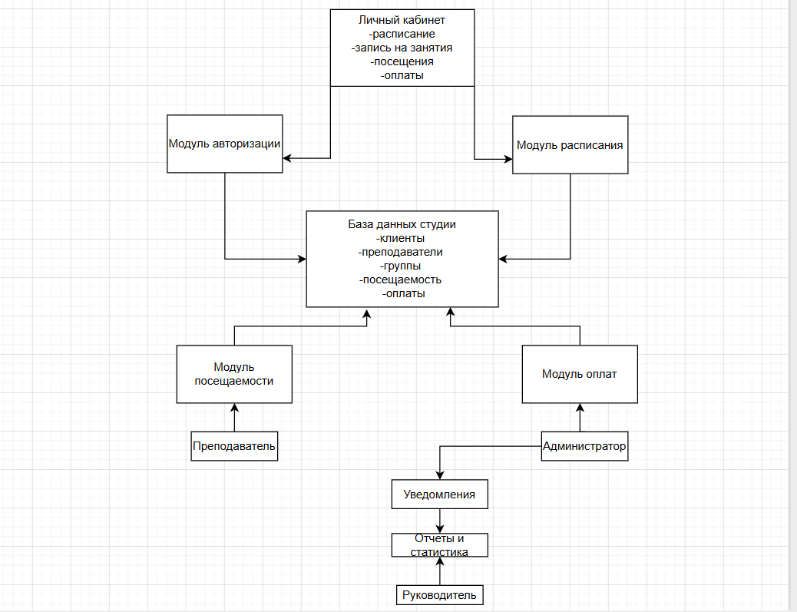
Центральным элементом архитектуры является база данных, через которую осуществляется хранение и обмен информацией между всеми модулями системы. Клиенты взаимодействуют с системой через личный кабинет, преподаватели работают с модулем посещаемости и расписанием, а администратор управляет основными процессами студии через административный интерфейс.
Предложенная архитектура обеспечивает удобное разделение функций между компонентами системы и позволяет при необходимости расширять функциональность без существенного изменения структуры программного продукта.

Краткий вывод
Для проекта Takt Studio была выбрана итеративная модель разработки, поскольку она позволяет постепенно реализовывать функциональные возможности системы и вносить изменения по мере необходимости. Разработанная архитектура включает основные модули, необходимые для автоматизации работы танцевальной студии: управление пользователями, расписанием, посещаемостью, оплатами и уведомлениями. Предложенная структура соответствует ранее сформулированным требованиям и обеспечивает эффективное взаимодействие между клиентами, преподавателями и администрацией студии.

